ST-Z15水果质地分析仪
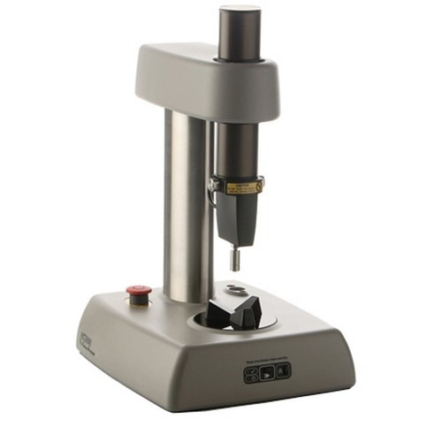
ST-Z15水果质地分析仪 可以让你获取准确的硬度测量值，确保您在正确的时间采摘和运输。
ST-Z15水果质地分析仪即可测量水果的硬度并将结果存储在您的PC上。测试苹果，梨，桃子，油桃，奇异果，鳄梨等，可快速，轻松，准确地得到结果。
详细参数：
测试以标准深度和速度进行，以确保结果的准确性和可重复性
通过USB或串行端口连接到标准PC，并在Windows XP和更高版本上运行
结果可以直接从Excel，Word打印出来。
安装仅需几分钟 专业的称重传感器可确保准确性，可靠的硬度读数
可以通过软件控制所有操作参数（探头速度，校准，载荷，深度等）
力量感应源：0.1-15公斤 0.1-25公斤（可选）
探头可选：3mm 6mm 8mm 11mm
校准砝码：2kg（符合ASTM）
单位：公斤，千克，磅，牛顿
最大水果尺寸：120mm(尺寸可定制）
重量：9公斤（约）
电源：220V±10% 50Hz

